Отчет

Отдела по фармаконадзору и рекламе

Департамента лекарственных средств и медицинских изделий при Министерстве здравоохранения Кыргызской Республики

с 01.01.2025 по 30.09.2025 года

За период с 01.01.2025г. по 30.09.2025г. в отдел фармаконадзора и рекламы ДЛС и МИ поступило 254 карт – сообщений о нежелательных реакциях лекарственных препаратов. Проведена валидация данных сообщений на наличие минимальной требуемой информации, проведена последующая работа с неполными сообщениями, для получения дополнительной подробной информации, являющейся важной для научной оценки случаев развития нежелательных реакций.
254 валидированных сообщений были отправлены в международную базу через программу Vigiflow в Упсала Мониторинг Центр VigiBase.
Были получены сообщения и проведена ПСС 96 случая серьезной нежелательных реакции и 3 случая с летальным исходом:
13.01.2025 года в адрес ДЛС и МИ поступило сообщение о летальном исходе мужчины З.Х., (40 лет) на лекарственный препарат: протуб-2. 07.01.2025г. умер в стационаре от печеночной недостаточности. Были сопутствующие заболевания хронический вирусный гепатит Б и алкогольный цирроз печени. Причинно-следственная связь ЛП/НР – сомнительная.
02.04.2025 года в адрес ДЛС и МИ поступило сообщение о летальном исходе у женщины Ж.Ч., (37 лет) на лекарственные препараты: цефтриаксон-АКОС и раствор натрия хлорида. Соседкой была сделана внутрикожная проба, после чего развился анафилактический шок. ЛП были приобретены давно и находились дома у пациентки. Вызвали скорую помощь, но пациентка скончалась до приезда скорой помощи. Причинно-следственная связь ЛП/НР – достоверная.
26.06.2025 года в адрес ДЛС и МИ поступило сообщение о летальном исходе женщины Б.З., (66 лет) на лекарственный препарат: протуб-2. Причина смерти легочно-сердечная недостаточность. Причинно-следственная связь ЛП/НР – сомнительная.

Анализ поступивших карт-сообщений

Распределение пациентов по полу

Распределение карт-сообщений о побочных действиях
лекарственных средств по АТХ коду

Распределение пациентов по возрасту

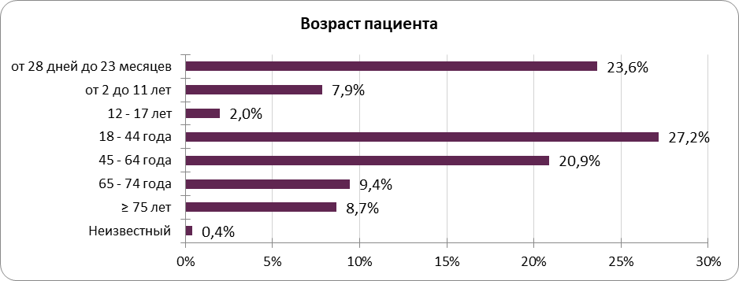

Наиболее репортируемая нежелательная реакция

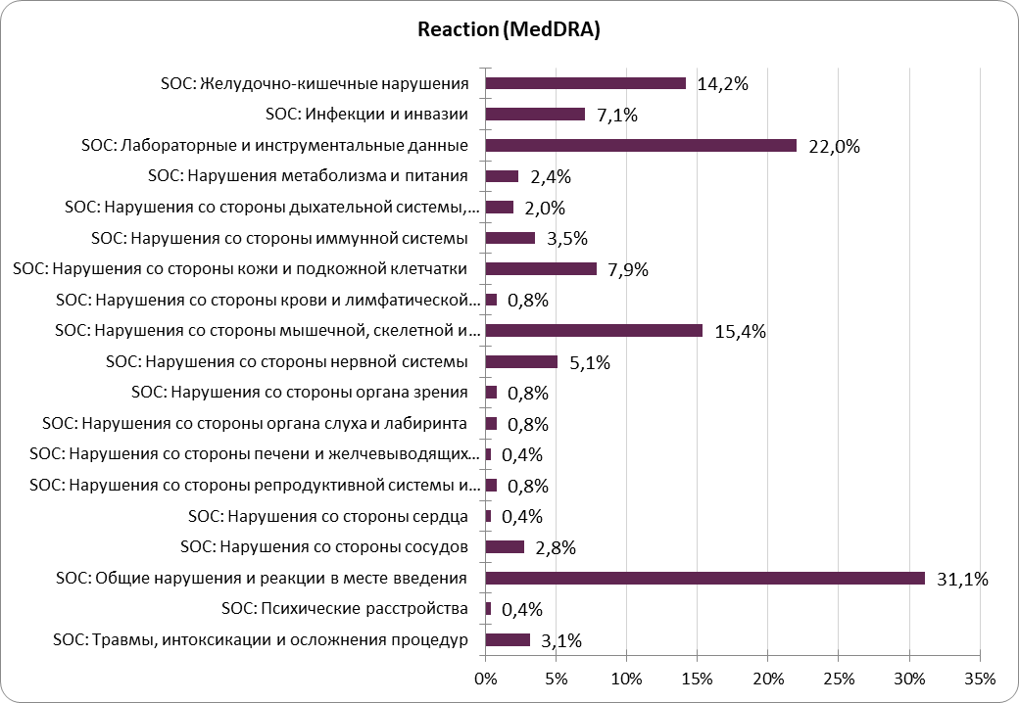

Заведующий ОФиР Токтоналиев И.У.

